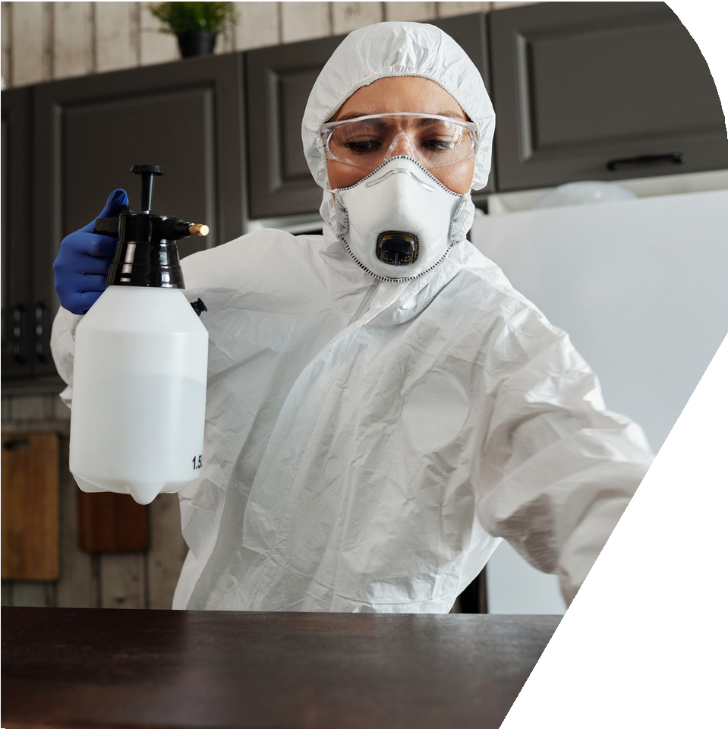
E - MODUL


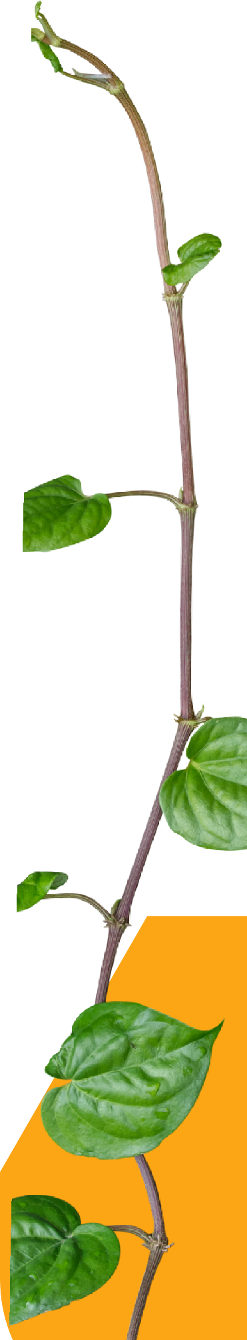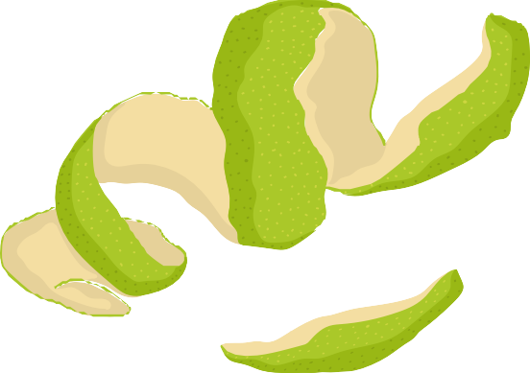PEMBUATAN DESINFEKTAN ALAMI
BERBAHAN SERAI, KULIT JERUK DAN DAUN SIRIH

Modul Pembelajaran PROJEK IPAS Kelas X SMK PP NEGERI SEMBAWA

DISUSUN OLEH ANITA ANDRI YANTI SIWI PURWATI

MUHAMMAD RIDWAN FAJRIN

II

E MODUL PEMBUATAN DESINFEKTAN ALAMI

KATA PENGANTAR

Syukur kehadirat Allah SWT atas segala kekuatan fikir dan dzikir sehingga penyusun dapat menyelesaikan Modul Projek IPAS kelas X SMK PP NEGERI SEMBAWA dengan segala kemudahan-Nya. Modul Kimia SMK kelas X ini disusun berdasarkan kurikulum yang berfungsi membentuk peserta didik supaya memiliki dasar pengetahuan yang luas dan kuat untuk menyesuaikan diri dengan perubahan yang terjadi di lingkungan sosial dan lingkungan kerja, serta mampu mengembangkan diri sesuai dengan perkembangan ilmu pengetahuan dan teknologi.

Modul Kimia SMK kelas X ini berisi Projek Pembuatan Desinfektan alami berbahan dari Serai, Kulit Jeruk dan Daun Sirih .Penyusunan modul ini ini didasarkan pada kenyataan bahwa masih kurangnya sumber belajar pada mata pelajaran Projek IPAS bagi siswa kelas X SMK . Untuk itu penyusun selaku tenaga pengajar di SMK merasa perlu untuk segera memenuhi kebutuhan siswa tersebut demi kelancaran proses belajar mengajar di sekolah.Pada kesempatan ini penyusun inginmenyampaikan ucapan terima kasih kepada semua pihak yang telah membantu penyusunan modul ini. Akhirnya tegur sapa, kritik dan saran dari kalangan akademisi dan pemakai buku ini sangat penyusun harapkan demi kemajuan bidang pendidikan.

DAFTAR ISI

Kata Pengantar Daftar Isi
ii
01
02
03
04
06
07
08
09
10

Tujuan Pembelajaran

Petunjuk Pemanfaatan E- Modul Pentingnya Desinfektan Desinfektan Alami
Bahan Untuk Desinfektan Alami

Projek Pembuatan Desinfektan Alami

Pengujian pH Desinfektan

Pengujian Organoleptik Desinfektan
01

02

E

MODUL PEMBUATAN DESINFEKTAN ALAMI

TUJUAN PEMBELAJARAN

Pada pembelajaran hukum lavoisier dan Hukum Proust ini siswa diharapkan mencapai target dalam tujuan pembelajaran
Peserta didik mampu menganalisis komposisi kimia dan sifat antibakteri dari bahan alami seperti serai, daun sirih, dan kulit jeruk, serta mengidentifikasi mekanisme kerja masing-masing bahan dalam membunuh kuman dan bakteri. (C4)

Peserta didik mampu mengevaluasi efektivitas desinfektan alami yang dibuat dari kombinasi serai, daun sirih, dan kulit jeruk dibandingkan dengan desinfektan kimia komersial, serta menilai dampak lingkungan dari penggunaannya. (C5)

Peserta didik mampu merancang dan menciptakan formulasi desinfektan alami yang optimal dengan mengombinasikan serai, daun sirih, dan kulit jeruk, serta mengembangkan prosedur standar untuk pembuatannya. (C6)

03

E

MODUL PEMBUATAN DESINFEKTAN ALAMI

PETUNJUK PEMANFAATAN E - MODUL
Baca petunjuk penggunaan modul ini sebagai tahapan awal mengeskplorasi belajar

Petunjuk Bagi Siswa

Untuk memperoleh prestasi belajar secara maksimal, maka langkah-langkah yang perlu dilaksanakan dalam modul ini antara lain:
- Bacalah dan pahami materi yang ada pada setiap kegiatan belajar. Bila ada materi yang belum jelas, siswa dapat bertanya pada guru.
- Kerjakan setiap tugas diskusi terhadap materi-materi yang dibahas dalam setiap kegiatan belajar.
- Jika belum menguasai level materi yang diharapkan, ulangi lagi pada kegiatan belajar sebelumnya atau bertanyalah kepada guru.

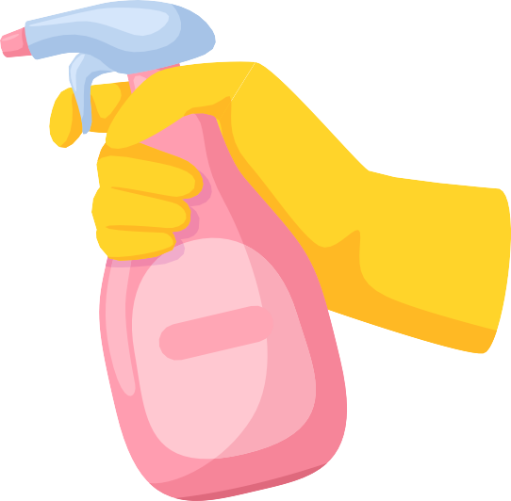PENTINGNYA
DESINFEKTAN

E MODUL PEMBUATAN DESINFEKTAN ALAMI

Desinfektan adalah bahan kimia yang digunakan untuk membunuh atau mengurangi jumlah mikroorganisme yang berbahaya pada permukaan benda atau lingkungan. Tujuannya adalah untuk mencegah penyebaran penyakit dan menjaga kebersihan.
04

PENGANTAR
Desinfektan memegang peran krusial dalam menjaga kebersihan dan kesehatan dalam berbagai sektor, termasuk pertanian, pengolahan pangan, dan peternakan. Di dalam dunia pertanian, penggunaan desinfektan menjadi langkah penting untuk mencegah penyebaran penyakit dan memastikan kualitas tanaman yang optimal. Dalam pengolahan pangan, desinfektan menjadi alat penting untuk menjaga keamanan produk pangan dari kontaminasi mikroba patogen yang dapat mengancam kesehatan konsumen. Sementara dalam peternakan, desinfektan membantu dalam menjaga kesehatan hewan ternak serta mencegah penyebaran penyakit yang dapat mengganggu produktivitas.
Pertama-tama, dalam dunia pertanian, penggunaan desinfektan sangat penting untuk melindungi tanaman dari serangan penyakit. Tanaman rentan terhadap berbagai patogen yang dapat menular melalui tanah, air, atau udara. Desinfektan digunakan untuk membersihkan alat pertanian, sarana penyimpanan, dan kawasan tanaman agar bebas dari bakteri, virus, dan jamur penyebab penyakit. Hal ini membantu memastikan bahwa tanaman dapat tumbuh dengan optimal dan menghasilkan hasil panen yang berkualitas.
Kedua, dalam pengolahan pangan, desinfektan menjadi instrumen penting dalam menjaga keamanan pangan. Proses pengolahan pangan seringkali melibatkan kontak dengan berbagai permukaan dan alat yang rentan terkontaminasi mikroba patogen. Penggunaan desinfektan pada peralatan, permukaan, dan lingkungan kerja membantu mengurangi risiko kontaminasi silang antarproduk pangan serta mencegah penyakit yang dapat ditularkan melalui makanan.

PENGANTAR
PENTINGNYA DESINFEKTAN

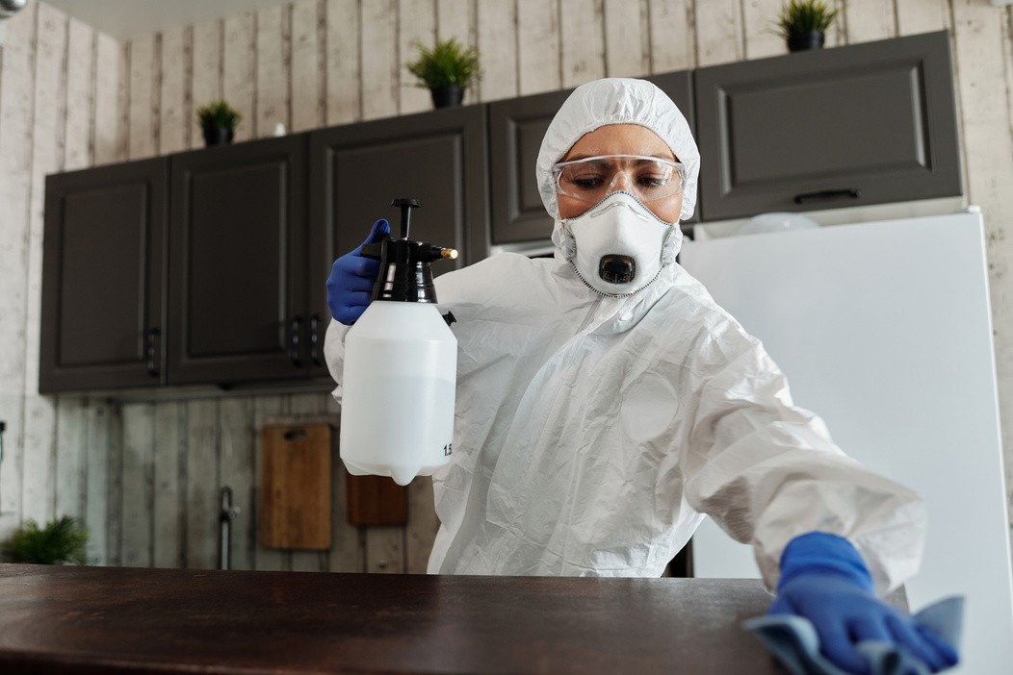
E MODUL PEMBUATAN DESINFEKTAN ALAMI

05
Dalam peternakan, desinfektan digunakan untuk menjaga kesehatan hewan ternak dan mencegah penyebaran penyakit di antara populasi ternak. Kandang, tempat pakan, dan fasilitas peternakan lainnya rentan terhadap kotoran dan cairan tubuh hewan yang dapat menjadi media berkembangbiak bagi mikroba patogen. Penggunaan desinfektan secara rutin membantu mengurangi risiko infeksi dan penyakit pada hewan ternak, sehingga meningkatkan produktivitas peternakan.
Penggunaan desinfektan dalam ketiga sektor ini juga memiliki dampak yang signifikan dalam menjaga kesejahteraan manusia. Penyakit yang ditularkan melalui tanaman, pangan, atau hewan ternak tidak hanya mengancam produksi pertanian dan peternakan, tetapi juga dapat berdampak buruk pada kesehatan manusia. Oleh karena itu, penggunaan desinfektan menjadi bagian integral dari upaya pencegahan penyakit dan perlindungan kesehatan masyarakat.
Penting untuk dipahami bahwa pemilihan desinfektan yang tepat sangatlah penting dalam mencapai efektivitas maksimal. Desinfektan yang digunakan harus mampu membunuh berbagai jenis mikroorganisme patogen tanpa meninggalkan residu berbahaya yang dapat membahayakan manusia atau lingkungan. Oleh karena itu, pemilihan desinfektan yang sesuai dengan kebutuhan dan lingkungan aplikasinya sangatlah krusial.
Tidak hanya dalam aplikasi langsung, tetapi juga dalam penggunaan desinfektan, penting untuk memperhatikan dosis yang tepat dan prosedur aplikasi yang benar. Pemakaian yang tidak sesuai dapat mengurangi efektivitas desinfektan atau bahkan menyebabkan resistensi mikroba terhadap bahan aktif desinfektan, yang pada gilirannya dapat mengurangi efektivitasnya dalam jangka panjang.
Dengan demikian, dapat disimpulkan bahwa desinfektan memiliki peran yang sangat penting dalam menjaga kebersihan, kesehatan, dan keamanan dalam berbagai sektor, termasuk pertanian, pengolahan pangan, dan peternakan. Melalui penggunaan desinfektan yang tepat, kita dapat menjaga produktivitas dan kualitas dalam ketiga sektor ini serta melindungi kesehatan manusia dan lingkungan dari risiko penyakit.
Jenis desinfektan dibagi menjadi dua, yaitu: a. Desinfektan kimia Dalam jangka waktu yang lama, penggunaan disinfektan kimia dapat menyebabkan dampak negatif. Residu yang dihasilkan oleh bahan kimia dapat menyebabkan gangguan kesehatan . b. Desinfektan alami , Desinfektan ini tidak akan menghasilkan residu karena terbuat dari bahan alam sehingga mudah menguap.

E MODUL PEMBUATAN DESINFEKTAN ALAMI
DESINFEKTAN ALAMI

PENGENALAN

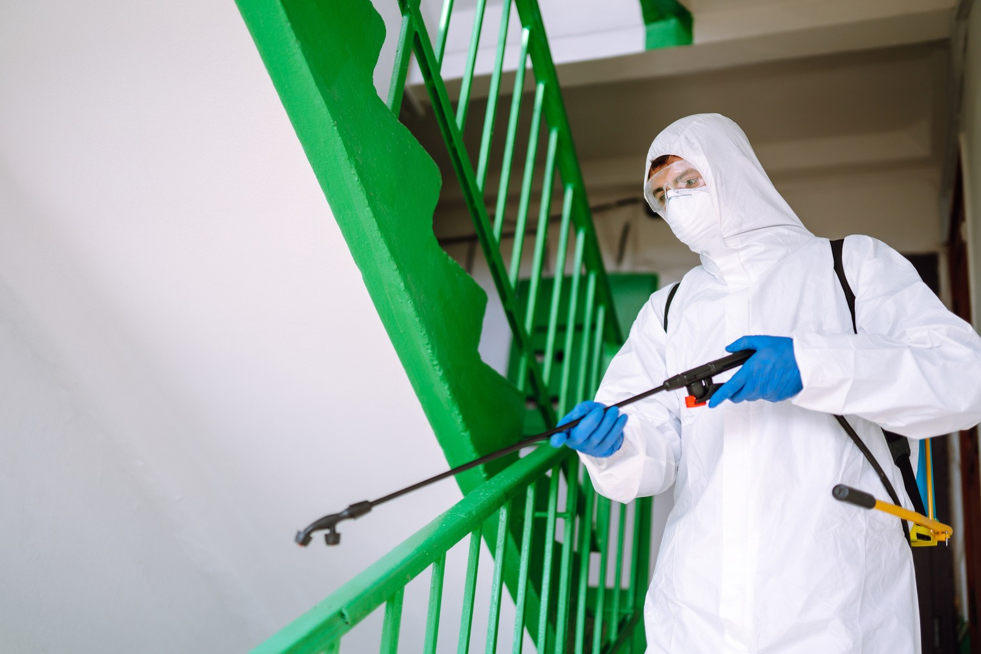

Desinfektan alami memainkan peran penting dalam menjaga kebersihan dan kesehatan, tanpa memperkenalkan bahan kimia berbahaya ke lingkungan atau risiko residu pada produk pertanian, pangan, atau peternakan. Salah satu keunggulan utama desinfektan alami adalah kemampuannya untuk menghilangkan mikroorganisme patogen tanpa meninggalkan residu berbahaya atau memicu resistensi mikroba. Penggunaan desinfektan alami merupakan alternatif yang ramah lingkungan dan berkelanjutan, yang semakin mendapat perhatian dalam upaya menjaga keseimbangan ekosistem dan kesehatan manusia.

Desinfektan alami seperti ekstrak serai, kulit jeruk, dan daun sirih telah terbukti efektif dalam mengendalikan pertumbuhan bakteri, virus, dan jamur yang dapat menyebabkan penyakit pada tanaman, dalam produk pangan, atau pada hewan ternak. Sifat-sifat antimikroba dari bahan-bahan alami ini menjadikannya pilihan yang menarik untuk penggunaan dalam berbagai aplikasi, mulai dari sanitasi peralatan pertanian hingga perlakuan air minum.
Keamanan dan ketersediaan desinfektan alami juga menjadi pertimbangan penting dalam penerapannya. Bahan-bahan alami seperti serai, kulit jeruk, dan daun sirih umumnya mudah ditemukan dan dapat diperoleh dengan biaya yang terjangkau. Hal ini memungkinkan petani, produsen pangan, dan peternak untuk mengakses solusi sanitasi yang efektif tanpa harus bergantung pada bahan kimia sintetis yang mahal atau sulit diakses.
desinfektan alami sering kali memiliki sifat-sifat tambahan yang bermanfaat, seperti aroma menyegarkan atau efek repelan terhadap serangga pengganggu. Ini memberikan nilai tambah dalam penggunaannya, tidak hanya sebagai agen desinfektan, tetapi juga sebagai pendorong penggunaan yang lebih luas dalam aplikasi pertanian, pengolahan pangan, atau peternakan.

Penggunaan desinfektan alami sejalan dengan semangat untuk mengembangkan praktik pertanian, pengolahan pangan, dan peternakan yang lebih berkelanjutan dan ramah lingkungan.

06

07

E MODUL PEMBUATAN DESINFEKTAN ALAMI
BAHAN ALAMI UNTUK DESINFEKTAN

SERAI, KULIT JERUK DAN DAUN SIRIH UNTUK BAHAN DESINFEKTAN

Berbagai penelitian telah menunjukkan bahwa serai, kulit jeruk, dan daun sirih memiliki sifat-sifat yang sangat menguntungkan dalam pembuatan desinfektan alami. Pertama-tama, serai dikenal karena kandungan minyak atsiri yang tinggi, terutama citronella, geraniol, dan limonene. Minyak atsiri ini memiliki sifat antimikroba yang kuat, mampu menghambat pertumbuhan bakteri, jamur, dan virus. Selain itu, serai juga mengandung senyawa seperti citral yang memiliki aktivitas antiseptik dan antiinflamasi. Sebagai hasilnya, serai sangat efektif dalam membersihkan dan mendisinfeksi permukaan serta udara.
Di sisi lain, kulit jeruk mengandung senyawa seperti limonene, linalool, dan flavonoid yang memiliki sifat antimikroba dan antioksidan. Limonene, misalnya, telah terbukti efektif dalam menghambat pertumbuhan bakteri dan jamur, sementara linalool memiliki aktivitas antimikroba yang kuat terhadap berbagai jenis mikroorganisme. Flavonoid dalam kulit jeruk juga membantu dalam memperkuat efek antimikroba dan melindungi dari kerusakan akibat radikal bebas. Dengan demikian, kulit jeruk merupakan bahan yang sangat berguna dalam pembuatan desinfektan alami untuk membersihkan dan melindungi permukaan dari kontaminasi mikroba.
Selain itu, daun sirih dikenal karena kandungan senyawa aktifnya seperti eugenol, cineole, dan karvakrol. Eugenol, misalnya, memiliki sifat antiseptik, antijamur, dan antiviral yang kuat, membuatnya menjadi bahan yang efektif dalam mengendalikan pertumbuhan mikroorganisme patogen. Cineole juga memiliki aktivitas antimikroba yang signifikan terhadap berbagai jenis bakteri dan jamur, sementara karvakrol terbukti efektif dalam melawan bakteri resisten terhadap antibiotik. Dengan kombinasi senyawa-senyawa ini, daun sirih menjadi bahan yang sangat efektif dalam pembuatan desinfektan alami untuk sanitasi lingkungan.
Desinfektan yang menggunakan serai dapat digunakan untuk membersihkan dan mendisinfeksi permukaan dalam rumah tangga, kantor, atau lingkungan umum lainnya. Serai juga dapat digunakan sebagai pengharum ruangan alami yang memberikan aroma menyegarkan sambil membersihkan udara dari kuman dan bakteri. Kulit jeruk, di sisi lain, dapat dimanfaatkan dalam pembuatan desinfektan untuk membersihkan permukaan dapur, peralatan makan, atau bahkan sebagai bahan tambahan dalam pembuatan sabun cuci tangan alami. Daun sirih sangat efektif dalam pembuatan desinfektan untuk sanitasi tempat- tempat umum seperti toilet, kamar mandi, atau fasilitas umum lainnya.

08


E MODUL PEMBUATAN DESINFEKTAN ALAMI
PROJEK IPAS MANDIRI

PROJEK PEMBUATAN DESINFEKTAN ALAMI
Pembuatan desinfektan alami dari serai, kulit jeruk, dan daun sirih merupakan langkah penting dalam menjaga kebersihan dan kesehatan secara alami. Dalam prosedur ini, ketiga bahan alami tersebut digunakan karena kaya akan senyawa aktif yang memiliki sifat antimikroba dan antiseptik yang efektif dalam membunuh bakteri, virus, dan jamur. Proses pembuatan dimulai dengan persiapan bahan segar yang kemudian dicuci dan dipotong-potong untuk memudahkan ekstraksi senyawa aktifnya.

Alat yang digunakan dalam pembuatan desinfektan alami yaitu
panci, kompor, pisau, talenan, pengaduk, saringan, gelas ukur, baskom, botol semprot.
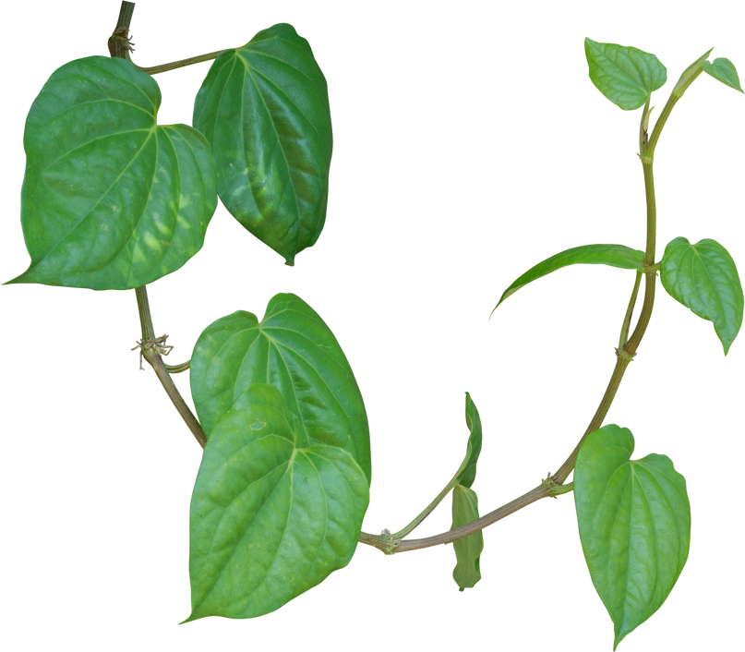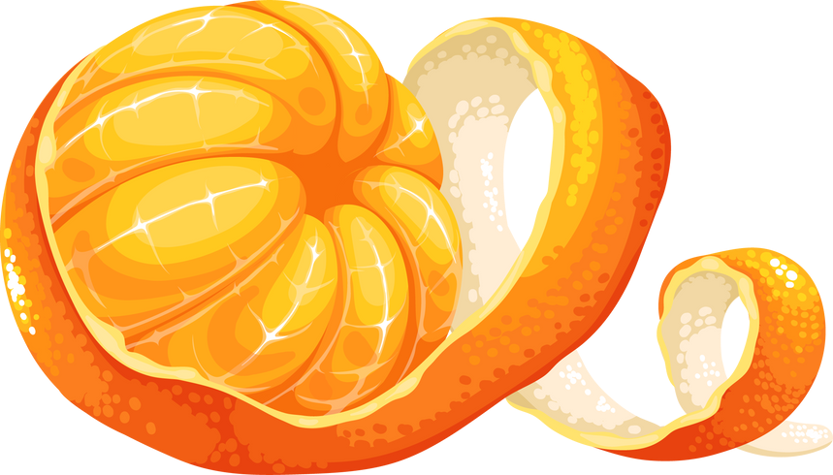
Bahan yang digunakan yaitu
batang serai 250 gram, daun sirih 500 gram, kulit jeruk nipis 250 gram

Cara pembuatan desinfektan alami ini sangat mudah, yaitu
Pertama, pilih batang serai, daun sirih dan kulit jeruk yang segar. Cuci semua bahan yaitu batang serai, daun sirih, dan kulit jeruk nipis.
Kemudian, potong-potong. semua bahan. Lalu, panaskan air 1000 ml dan semua bahan ke dalam panci, tunggu sampai mendidih.
Setelah mendidih, angkat panci lalu saring campuranagar ampas dengan larutan desinfektannya terpisah,
Tunggu larutan mencapai suhu ruangan. Sediaan desinfektan selanjutnya dimasukkan ke dalam wadah dan dilakukan analisa untuk kemudian diuji pH dan organoleptik

09

E MODUL PEMBUATAN DESINFEKTAN ALAMI
PENGUJIAN DESINFEKTAN

PENGUJIAN PH DESINFEKTAN
Pengujian desinfektan merupakan tahap krusial dalam memastikan kualitas dan keamanan produk sebelum digunakan. Salah satu parameter penting yang diuji adalah pH desinfektan. pH, yang mengukur tingkat keasaman atau kebasaan suatu larutan, memiliki kaitan erat dengan efektivitas zat aktif dalam desinfektan. Nilai pH yang terlalu asam atau terlalu basa dapat menimbulkan masalah kesehatan pada pengguna, seperti iritasi pada kulit akibat keasaman yang tinggi atau kulit kering karena kebasaan yang berlebihan.
Dalam pengujian, desinfektan yang telah disiapkan dari bahan alami seperti serai, kulit jeruk, dan daun sirih, diuji pH-nya menggunakan alat pengukur pH. Tujuan utama dari pengujian ini adalah untuk memastikan bahwa pH desinfektan berada dalam rentang yang aman dan sesuai dengan standar keamanan yang ditetapkan, seperti yang diatur dalam Standar Nasional Indonesia (SNI). Sesuai dengan SNI, pH desinfektan harus berada di atas 7, yang menandakan larutan bersifat basa atau netral.
Hasil pengukuran pH desinfektan menjadi acuan dalam menentukan kelayakan penggunaan produk tersebut. Jika pH desinfektan berada di atas 7, hal ini menandakan bahwa desinfektan telah memenuhi syarat SNI dan dapat digunakan secara aman tanpa menimbulkan risiko iritasi atau gangguan kesehatan lainnya pada pengguna. Namun, jika pH desinfektan masih terlalu rendah atau asam, maka perlu dilakukan penyesuaian pH dengan menambahkan bahan penyangga atau pelarut tertentu hingga mencapai tingkat kebasaan yang aman.

Lengkapilah tabel berikut ini :

No
Konsentrasi

pH

 |  | Desinfektan
1 |  | 1 %
2 |  | 5 %
3 |  | 10 %

10

E MODUL PEMBUATAN DESINFEKTAN ALAMI
PENGUJIAN DESINFEKTAN

PENGUJIAN ORGANOLEPTIK
Pengujian organoleptik merupakan langkah penting dalam mengevaluasi kualitas dan karakteristik fisik desinfektan sebelum digunakan. Proses pengujian ini melibatkan penilaian berbagai parameter, termasuk tingkat tekstur, warna, aroma/bau, dan kenampakan secara visual oleh manusia. Dengan menggunakan kepekaan pancaindra terhadap desinfektan, pengujian ini membantu dalam menentukan apakah desinfektan tersebut sesuai dengan standar kualitas yang diinginkan.
Kenampakan secara visual dari desinfektan juga dievaluasi dalam pengujian organoleptik. Desinfektan seharusnya terlihat jernih atau transparan, tanpa adanya endapan atau partikel yang tidak larut. Kenampakan yang bersih dan bersifat homogen menandakan bahwa desinfektan tersebut telah diproses dan disaring dengan baik.
pengujian organoleptik memberikan gambaran menyeluruh tentang kualitas fisik dan karakteristik desinfektan alami. Dengan menggunakan kepekaan pancaindra terhadap parameter-parameter ini, pengujian organoleptik membantu memastikan bahwa desinfektan yang dihasilkan dari bahan alami seperti serai, kulit jeruk, dan daun sirih sesuai dengan standar kualitas yang diinginkan dan aman digunakan untuk sanitasi.

Lengkapilah tabel berikut ini :

No
Konsentrasi

 |  | Desinfektan
1 |  | 1 %
2 |  | 5 %
3 |  | 10 %

Tekstur

Aroma

Kenampakan

Aroma

